BIJLAGE 8 Uitgangspunten voor RBAC t.b.v. VM beheer
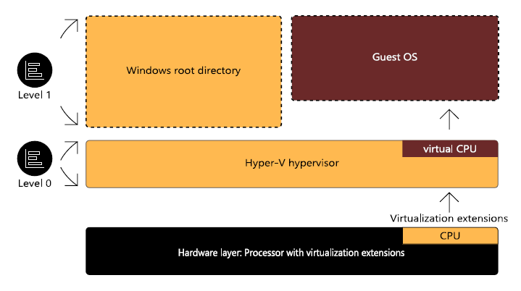
Figuur 1 Systeem architectuur met Hyper-V hypervisor (bron: Microsoft)
De aanbesteding omvat het inrichten, beheren en onderhouden van het Compute&Store en Hyper-V platform door de Opdrachtnemer. En omvat de volgende hard- en software:
- 18 + 1 HPe DL380 G10 servers
- 4 HPe DL360 G10 servers
- 2 Nimble Storage Arrays
- 4 SN2010 Switches
- Microsoft Hyper-V (replicated cluster / Streched cluster)
Opdrachtnemer draagt op onderstaande onderdelen de volledige verantwoordelijkheid voor het operationeel zijn:
- Compute&Store Hardware (op basis van HPE support)
  - Firmware / Security patches
  - Monitoring
- Networking Hardware
  - Firmware / Security patches
  - Monitoring
- Hyper-V
  - Software / Security patches
  - Monitoring
  - HA inrichting (A-A / A-P) en beheer
  - Inrichting RBAC tbv VM beheer door Opdrachtgever
- Monitoring
  - Operational
  - Forecasting
    - CPU/Memory/Disk usage

Uitgangspunten voor RBAC t.b.v. VM beheer zijn:
Opdrachtgever is in staat om zelfstandig, online en realtime, de volgende werkzaamheden uit te voeren:
- Aanmaken van nieuwe VM’s
  - Op basis van aanwezige ISO’s , Vlans en Datastores
- Console toegang tot de VM’s
  - Scherm, Keyboard/mouse, power
- Aanpassen van de configuratie van VM’s
  - Live&online Aanpassen van bestaande disksize, memory, CPU en NIC’s
  - Live&online Toevoegen/verwijderen van disken, memory, CPU en NIC’s
  - de bootvolgorde te veranderen
  - kunnen koppelen van ISO's.
- Live migration van VM's (zonder onderbreking) tussen hypervisors en datacenter.
- het restoren van een VM (vanuit Rubrik) op de omgeving zonder tussenkomt van de Opdrachtnemer
- het kunnen Livemounten van VM's op de omgeving.
Voor het beoordelen of deze werkzaamheden uitgevoerd kunnen worden stelt Opdrachtnemer eenmaal per dag op een nader af te spreken moment een online overzicht beschikbaar van de dan beschikbare resources.
Opdrachtnemer en Opdrachtgever dragen op onderstaande onderdelen de gedeelde verantwoordelijkheid voor het operationeel zijn.
- Connectiviteit t.b.v. remote beheer
  - VPN tussen Opdrachtgever en opdrachtnemer
  - Firewall settings t.b.v. hardware beheer en monitoring
- Back-up and Recovery
  - Op basis van de on-premisse Rubrik Back-up oplossing
- Networking
  - Koppeling naar de BAR-Core Switches op basis van LACP en STP
  - CWDM koppeling tussen de DC’s
- Testen en Uitvoeren van HA failover/uitwijk
Opdrachtgever draagt op onderstaande onderdelen de volledige verantwoordelijkheid voor het operationeel zijn.
- Housing (On premise)
  - Racks
  - Stroomvoorziening
  - Koeling
  - (Fysieke) Toegangscontrole
VM OS.

